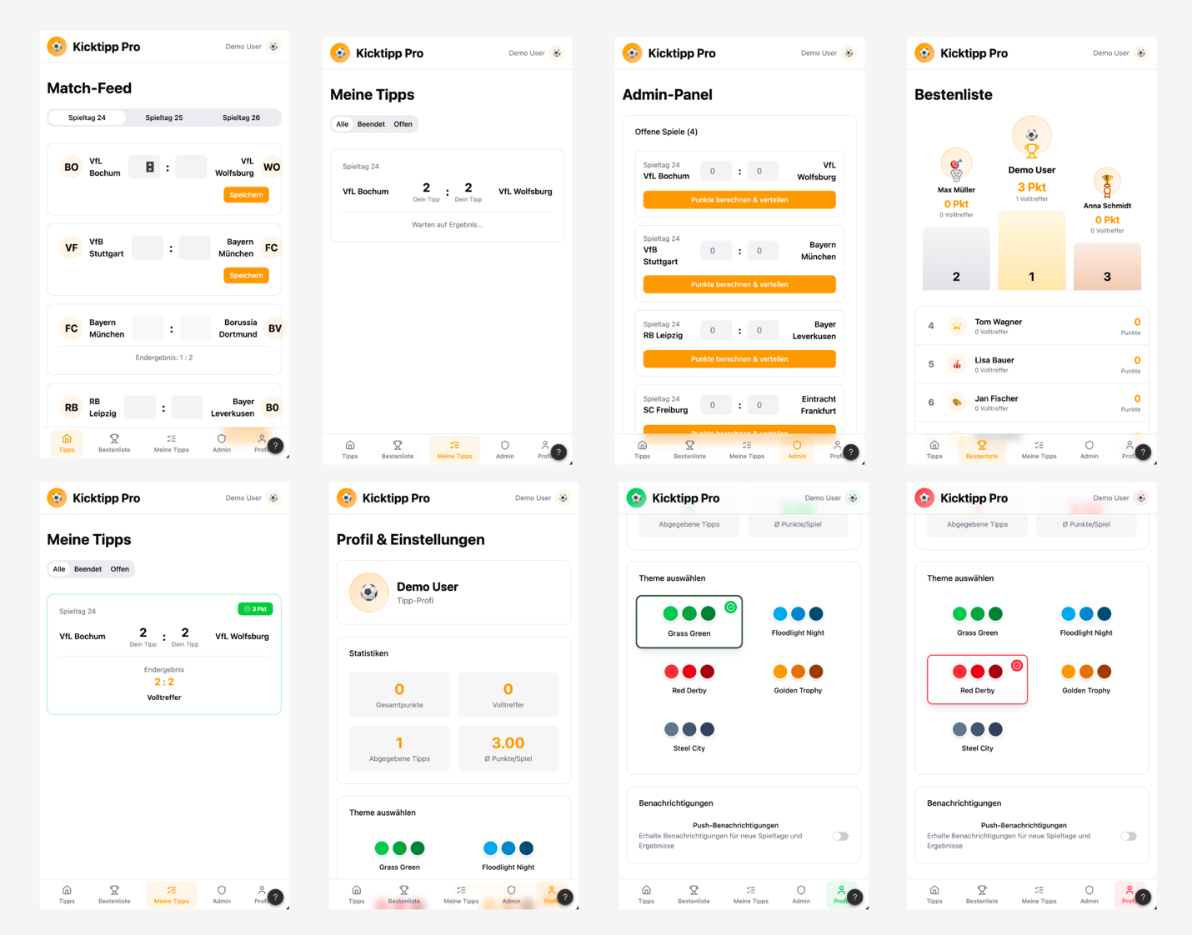
Projektsteckbrief– Kicktipp Pro

Detaillierte Screen Beschreibung:
Screen 1: Match-Feed (Tipp-Zentrum)
- Zweck: Übersicht der kommenden Spiele und Eingabe der Tipps.
- Elemente:
  - Horizontale Datums-Auswahl (z. B. "Spieltag 24").
  - Vertikale Liste von Karten (Match-Cards).
  - Inhalt pro Karte: Heimteam-Name, Eingabefeld (Score), ":" Trenner, Eingabefeld (Score), Gastteam.
  - "Speichern"-Button am unteren Rand pro Karte.

Screen 2: Leaderboard (Bestenliste)
- Zweck: Gamification und Wettbewerb.
- Elemente:
  - Top 3 Visualisierung (Podest-Optik) ganz oben mit Avataren.
  - Darunter eine Liste der Plätze 4 bis X.
  - Spalten für: Rang, Benutzername, Anzahl der Volltreffer, Gesamtpunkte.
  - Hervorhebung der eigenen Position in der Liste (durch einen farbigen Rahmen).

Screen 3: Meine Tipps (Historie & Auswertung)
- Zweck: Transparenz über vergangene Leistungen.
- Elemente:
  - Filter für "Beendet" und "Offen".
  - Kartenanzeige: Das reale Ergebnis vs. der eigene Tipp.
  - Farbcodierung: Grün für Volltreffer (3 Pkt), Gelb für richtige Tendenz (1 Pkt), Rot für falsch (0 Pkt).
  - Punkteanzeige an der Seite jeder Karte.

Screen 4: Admin-Panel (Ergebnis-Simulator)
- Zweck: Verwaltung der App
- Elemente:
  - Liste der beendeten Spiele, bei denen noch kein Ergebnis eingetragen wurde.
  - Eingabemaske für das offizielle Endergebnis.
  - Ein Button "Punkte berechnen & verteilen", der den API-Call an das Express-Backend auslöst, um alle Nutzertipps abzugleichen.

Screen 5: Profil & Einstellungen (Theme-Selector)
- Zweck: Personalisierung und Persistenz.
- Elemente:
  - User-Avatar und Statistik-Kacheln (Durchschnittspunkte pro Spiel).
  - Theme-Grid: 5 runde Kacheln, die die Farbpaletten repräsentieren (Grass Green, Floodlight Night, Red Derby, Golden Trophy, Steel City).
  - Schalter für Benachrichtigungen (Flutter "Settings"-Konzept).
Note: es wird nur als „Singleplayer“ implementiert, da dies mmN. den Rahmen sprengen würde.

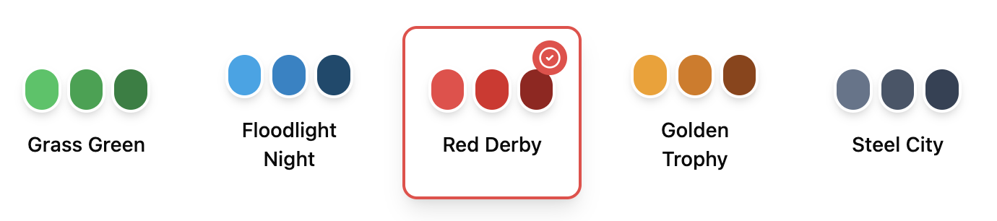
Themes:

Meilenstein Plan:
Datum | Ziel | Detail
13.02 | Krank | Keine Projektarbeit möglich
27.02 | Konzept und Backend | Erstellung Konzeptdokument & Mockups; Express-Backend aufsetzen; Datenbank erstellen, REST-API & CRUD-Funktionen.
06.03 | Frontend und Kernfunktionen | Flutter-UI; Navigation; Implementierung der 5 Screens; Anbindung an das Backend; Einbau der Spezial-Features.
13.03 | Feinschliff und Abgabe | Einstellungen; 5 Themes; UX-Verbesserungen; Dokumentation fertigstellen; Finalisierung GitHub & Abgabe.

